

***Ричард Уилсон***

***Назад к Джули (Back to Julie) 1954***

Вы не можете отправить меня в другое измерение за арахисом. Я не хочу, чтобы у вас сложилось впечатление, что арахис у нас в дефиците или что наша экономика находится бедственном положении из-за того, что мы вынуждены его импортировать. Я пытаюсь донести до вас, что, если вы один из тех редких функционально подготовленных людей, умеющих делать перетасовку, вам должны хорошо заплатить за это – в любом виде.

Именно это я и сказал Краснову. Ему не нужен был арахис.

- Я сделаю это, - сказал я, - если вы сможете убедить меня, что это того стоит.

- Вряд ли я ожидал, что вы сделаете это просто так, - с упреком ответил он. - Сколько вы хотите?

Я сказал ему. Сумма потрясла его, но лишь ненадолго.

- Хорошо, - неохотно согласился он. - Полагаю, мне придется отдать её вам. Но это действительно должна быть качественная штука.

- О, такой она и будет, - заверил я его. - И вам не нужно бояться, потому что я не смогу сбежать с деньгами. Мне приходится путешествовать голым. Я не смогу добраться туда, если у меня будет хотя бы сандалия на одной ноге или пломба в одном зубе. К счастью, у меня идеальные зубы.

Пот градом катился по багровому лицу Краснова, пока он набирал комбинацию на своем офисном сейфе. Его толстые щеки недовольно подрагивали вокруг сигары, пока он отсчитывал банкноты. Десять процентов были получены наличными, а остальные поступили на банковский счет на мое имя. Я оплатил несколько счетов, затем разделся и отправился в Буффало.

«Честный» Джон Краснов был нечестным окружным прокурором, желавшим стать губернатором, а затем президентом. У него была Партия, но не было Людей. И поскольку он нуждался в Людях, он нуждался во мне. Я побывал в другом измерении — на самой дальней ветви древа времени - и мог дать ему то, что он хотел.

Краснов узнал об этом после того, как я предстал перед ним по обвинению в мошенничестве с чеками. До того как я попал в затруднительное положение, у меня была неплохая репутация, и, пытаясь соответствовать ей, я взялся за несколько высокорискованных финансовых проектов. Ничего такого, чего нельзя было бы исправить пятнадцатью-двадцатью тысячами, но, пока я рыскал вокруг, пытаясь раздобыть наличные, я подмахнул пару чеков. Они и довели меня до офиса окружного прокурора, где Краснов проявил ко мне должное сочувствие.

- Как, - спросил он, - мог человек с вашим положением в научном мире пасть так низко?

Это вылилось в целую лекцию, и, слыша её из уст Краснова, я почувствовал себя довольно подавленным.

Итак, я начал объяснять. Я рассказал ему, где я родился, и в какую школу ходил, и где брал творческий отпуск — в том числе и об этом другом измерении. И Краснов мне поверил. Я не могу объяснить почему, хотя, возможно, потому, что он знал, что он мошенник, и также знал, что я им не являюсь. В любом случае, он поверил мне, и мы заключили сделку, и я, как и договаривались, сделал перетасовку.

Путешествие в другое измерение - занятие не из приятных. Оно вызывает неприятные ощущения в желудке, и вы видите все тонким и вытянутым, как будто сидишь слишком далеко и сбоку от экрана в кинотеатре.

Однако я добрался до места и подождал, пока икота пройдет. «Латеральная икота» - так я назвал её, когда после своего первого путешествия задумал написать статью для медицинского журнала. Когда икота прошла, я стащил кое-какую одежду — это была одна из самых рискованных частей программы - и стал ждать утра. Конечно, у меня не было денег, так что мне пришлось добираться до города автостопом.

Я мог бы подобрать себе что-нибудь получше, но в этом измерении людей не очень-то заботило, кто во что одет. Их больше интересовало, кто вы такой и на что способны. Водитель, подвозивший меня, спросил:

- И в какой области вы специализируетесь?

Я сказал ему:

- Я занимаюсь сокращением времени, необходимого для производства слоновой кости, ускоряя цикл роста слонов.

Он был глубоко впечатлен и дал мне щедрые чаевые. Я был менее впечатлен его талантом выращивать кукурузу без початков, и поэтому мне пришлось вернуть лишь небольшую часть суммы, которую он мне дал.

Мир этого измерения имеет несколько замечательных параллелей с Землей. Я имею в виду нашу Землю, относящуюся к тому, что я обозначил как Таймлайн 1.1, поскольку это Земля, с которой я знаком больше всего. Любой другой мир, развивший язык, тоже называет себя Землей. Мне пришлось с кратким визитом посетить сотни параллельных миров, паря над первобытными болотами, бескрайними океанами, царствами насекомых и радиоактивными планетоидами, прежде чем я нашел тот, который был действительно параллельным.

Он существовал в Таймлайне 17.08, и в нем были холодильники, платиновые блондинки, автомобили, самолеты, яблочные пироги, таблоиды, телевидение, скотч с содовой — практически все, что, по нашему мнению, делает жизнь стоящей. Но были и небольшие отличия, чего и следовало ожидать в Таймлайне, где биономика могла создавать новый мир каждый раз, когда кто-то менял свое мнение.

Так, человек, умеющий создавать кукурузу без початков, сидел за рулем автомобиля, который показался мне похожим на «Шевроле», но в его мире он был «Мортоном». Он высадил меня возле ресторана в центре города, и теперь, благодаря нашему небольшому обмену разговорами о талантах, у меня было достаточно денег на завтрак. Считалось неэтичным обсуждать таланты за пределами строго очерченных групп, поэтому я не пытался произвести впечатление на официантку.

Наевшись и приведя в порядок свою краденую одежду, я отправился в офис регистратора и провел остаток утра, просматривая старые документы. Как я и ожидал, там ничего не нашлось для Краснова. Но, как по мне, там нашлась очень симпатичная регистраторша. Поговорив с ней, я убедился в том, что человеческие инстинкты и отношения в этом измерении во многом совпадают с моими собственным — за исключением, конечно, одного основного аспекта, который так заинтересовал Краснова.

Мы пообедали вместе с регистраторшей, а затем я провел вторую половину дня в библиотеке. Но и там я ничего не нашел, а потом поужинал с ней. Она сказала, что ее зовут Джули. Я сказал ей, что меня зовут Гек, сокращённо от Гектора, что так и было. Она сочла это «ужасно милым», и мы прекрасно поладили.

У Джули была восхитительная квартира и соответствующее гостеприимство. На следующий день, когда она ушла на работу, я остался дома, вымыл посуду, застелил постель и позвонил по телефону.

Я потратил немало денег на междугородние звонки, но узнал то, что мне было нужно. Я произвел впечатление на многих людей своей историей о слонах и делал вид, что меня совсем не впечатляет то, что они мне рассказывали, хотя часто это было не так.

Проблема этих людей была в том, что они больше не могли лгать, если это можно назвать проблемой. Я так не думаю. И Краснов, очевидно, тоже. Иначе он никогда бы не отправил меня в столь дорогостоящее путешествие.

Конечно, Краснов смотрел на дело объективно. То, чего он хотел получить от Таймлайна 17.08, было нужно не ему самому. Это было нужно всем остальным. Он хотел получить формулу газа правды, который эти люди разработали давным-давно и выпустили в свой мир, чтобы положить конец войнам.

У них были тяжелые времена, хотя и не хуже, чем те, с которыми столкнулись мы. Их междоусобицы за океаном и силовая политика, похоже, превратились в шаблонную схему - война или две на поколение. Совсем как у нас. Таким образом, человек, изобревший газ правды, после некоторого периода цинизма и скептицизма стал героем мирового масштаба. Как только газ заработал, все сомнения, естественно, рассеялись. Как и война.

Невозможно строить заговоры и интриги, если каждый раз, когда вы открываете рот, чтобы солгать, вы запинаетесь, потеете, краснеете и задыхаетесь. Это сразу выдает вас. Никто не пытался сделать это больше одного раза.

Один или два человека хотели нейтрализовать действие газа или разработать местное противоядие, либо в качестве чисто исследовательского проекта, либо из-за чрезмерного властолюбия. Но поскольку им пришлось заявить о своих целях сразу же, как только они их придумали, от них избавились. Аккуратно. Очень аккуратно.

Что мне было нужно, так это формула газа правды. Её местонахождение не было секретом в этой стране абсолютной искренности, но и не было написано на стене для всеобщего обозрения. Они хранили её в своей столице, расположенной примерно там же, где находится наша Омаха, в архиве демографической статистики.

Я отправился туда на суперджете.

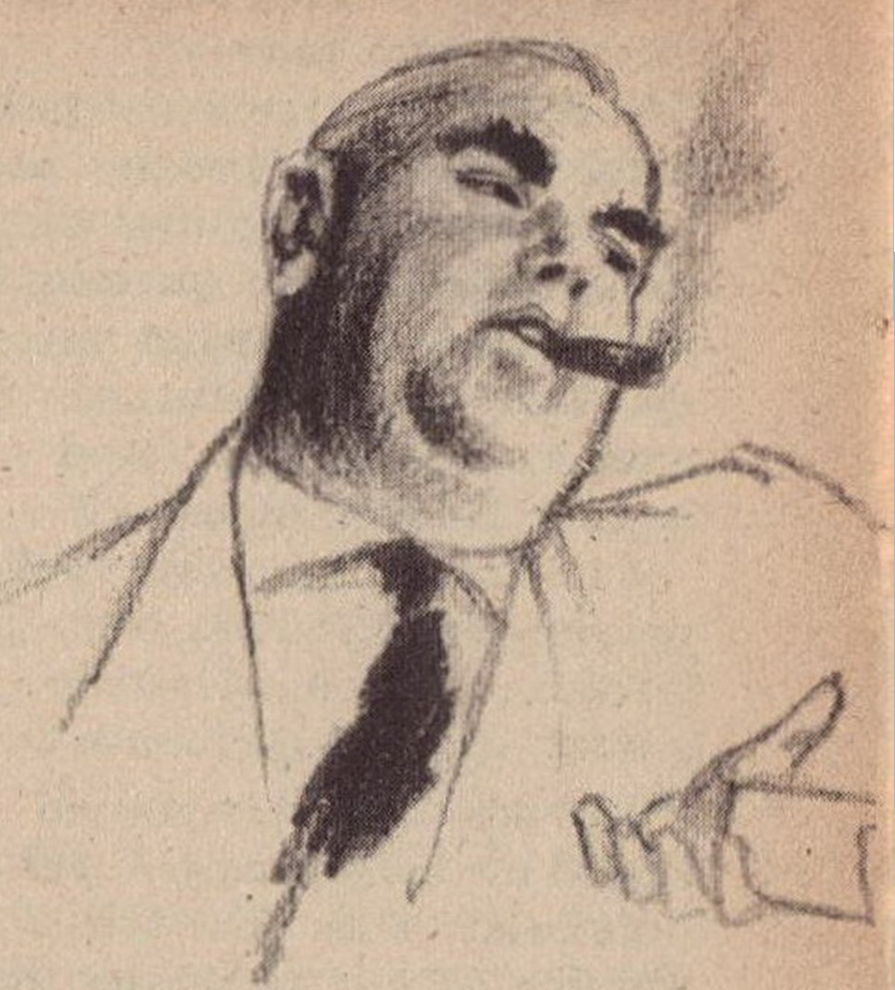

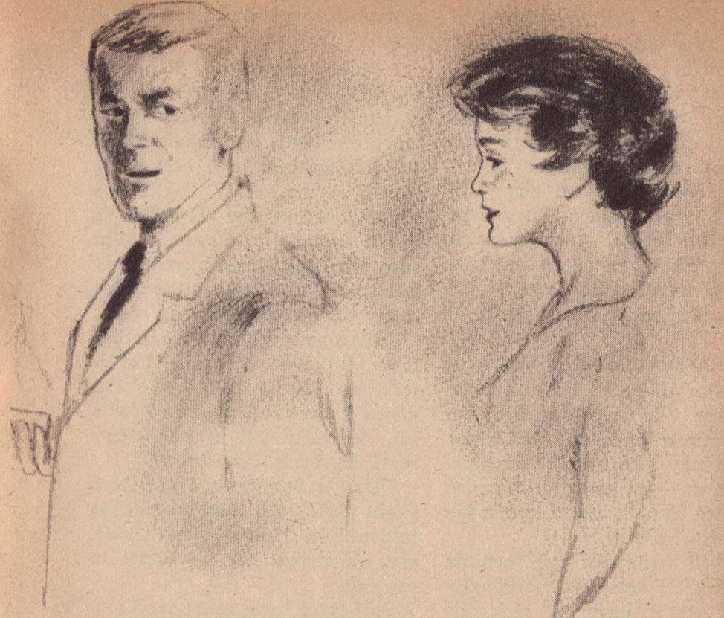

Мне не составило труда выдать себя за историка, имеющего доступ к фактам. Видите ли, газ на меня не действовал, потому что он был приспособлен к физиологии этого Таймлайна. Между нами было достаточно различий, чтобы я мог не придерживаться правды.

- Мы выпишем для вас формулу, - любезно сказали мне. - Но вам придется подписать обычное заявление.

- Конечно, - сказал я. - И какое же?

- То, в котором говорится, что вы не будете публиковать её и уничтожите свою копию после того, как она не станет нужна для вашей исследовательской цели, не позволяя никому другому увидеть ее.

- О, это заявление… - сказал я.

Я подписал заявление, рассказал свою историю о слонах и отбыл в атмосфере доброжелательности.

Самолет доставил меня обратно в тот же вечер. Джули приготовила мне перекусить, и мы обсудили, какая она хорошенькая и какой я милый.

Теперь у меня было все, что хотел Краснов. Я был очень доволен этим, потому что не было никого, кто мог бы выполнить эту работу для него, и потому что это не было шпионажем, по сути. Я уверен, что Земля Таймлайна 1.1, - это подходящий мир для Краснова. Кроме того, измерения не воюют друг с другом. Слишком много всего может пойти не так.

Джули была очаровательна, и мне очень не хотелось покидать её следующим утром, но это была моя работа. Я сказал ей:

- Боюсь, мне придется ненадолго уехать из города, дорогая, но я очень скоро вернусь. Дела, ты же понимаешь.

Поскольку Джули была девушкой из 17.08, у нее не было причин сомневаться во мне.

- Пусть это будет очень скоро, - прошептала она, приблизив губы к моему уху.

Итак, я вернулся, и теперь у Краснова есть то, что он хотел. Он в восторге, как и должно быть. Я приготовил для него газ и скорректировал формулу, чтобы она подходила людям нашего Таймлайна. Это очень мощное средство, и его небольшого количества может хватить надолго. Я также приготовил для него противоядие. Это было легко, так как я мог работать над ним, не испытывая никакого желания рассказывать всем, что и зачем я делаю.

Краснов планирует выпустить газ правды как раз перед съездом штата. Его, конечно, выдвинут кандидатом, и после ноября он станет губернатором. Поскольку все остальные вынуждены будут говорить правду, для него это не составит труда. Он терпеливый человек. «Честный» Джон Краснов таков, и он готов ждать президентства четыре года.

Я тоже должен быть счастлив. На деньги, полученные от Краснова, я стал жить в том стиле, к которому всегда хотел привыкнуть. Он предложил мне место в своем штате и, что несколько неожиданно, воспользоваться его противоядием. Естественно, причина, по которой он был так великодушен, заключалась в том, что он не хочет, чтобы рядом был кто-то еще, кто знает о его трюке и может рассказать о нем всю правду.

Но теперь с меня хватит этого измерения — теперь, когда Краснов получил то, что я ему обещал. Он собирается использовать его завтра. И, насколько я знаю «Честного» Джона — а я его знаю — даже президентского поста ему будет недостаточно.

Итак, я возвращаюсь к Джули.

Я знаю, что у вас в голове возникнет несколько очевидных вопросов, например: почему я достал формулу для Краснова, зная, что у него не будет возможности засадить меня в тюрьму, пока я нахожусь в измерении Джули? И что заставило меня вернуться?

Короче говоря, зачем мне это?

Давайте назовем это исследованием. Краснов - матерый жулик; я же всегда был, можно сказать, в самом низу пищевой цепочки. Ему было чему меня научить, и я рад сообщить, что оказался способным учеником. Вы можете задаться вопросом, что вас ждет, но, если хотите знать мое мнение, любой, кто способен на перетасовку, должен сделать её до того, как Краснов станет президентом.

Однако не заглядывайте в 17.08, если не хотите поменять одного Краснова на другого. Дело в том, что я обнаружил, что могу стать им в измерении Джули. В конце концов, их формула на меня не действует, но я могу заверить вас, что на вас она сработает.

А та история со слоном, которую я рассказал в свой последний визит, как я уже говорил, относится к категории арахисовых. Все, что есть у Краснова - это страна. У меня будет целый мир.

Нет ничего лучше, чем учиться у мастера, не так ли?

Если я начну сейчас, то вернусь к Джули до полуночи.